Servin Hernando Daniel Tarea 1.3 3CV6

Gráfica de la serie de Fourier de la función:

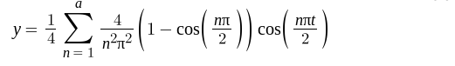

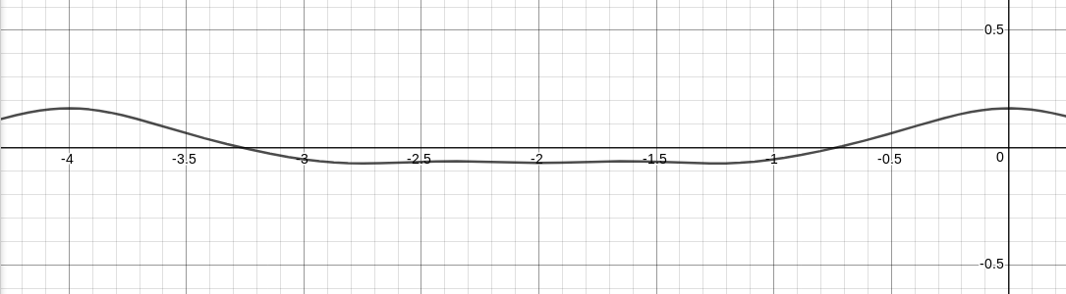**Para a=5**

**Para a=40**

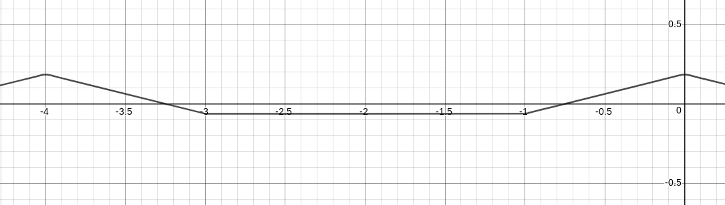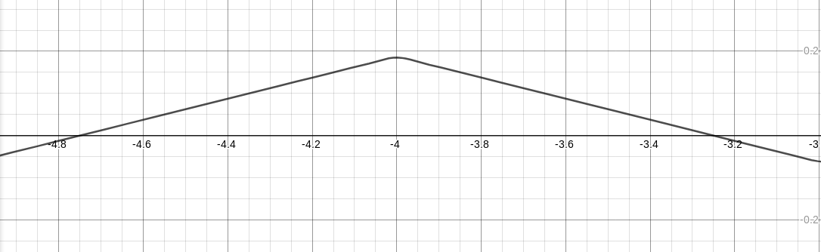

**Para a=1000**

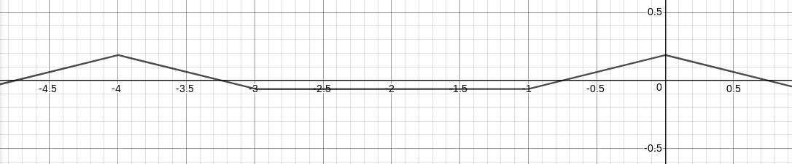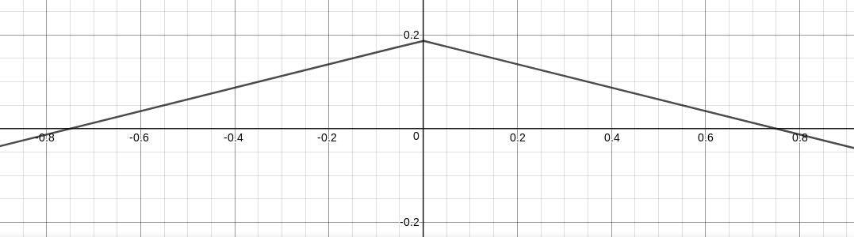

**Para a=1010**

